O que é a segurança alimentar

O conceito de segurança alimentar nasceu na década de 70. Sua evolução, até a definição atual, incluiu diferentes variáveis econômicas e socioculturais. Conforme a FAO, em uma definição estabelecida na Conferência Mundial da Alimentação (CMA) de Roma em 1996, **a segurança alimentar ocorre quando todas as pessoas têm acesso físico, social e econômico permanente a alimentos seguros, nutritivos e em quantidade suficiente** para satisfazer suas necessidades nutricionais e preferências alimentares, tendo assim uma vida ativa e saudável.

### Importância da segurança alimentar

O relatório O Estado da Segurança Alimentar e Nutrição no Mundo 2019 da FAO estima que um total de **2 bilhões de pessoas no mundo têm algum nível de insegurança alimentar** — inclusive na América do Norte e Europa, onde calcula-se que este seja o caso do 8% da população da América do Norte e Europa —. Estes dados comprovam que a segurança alimentar, apesar de não afetar a todos igualmente, é um problema global. Os fundamentos que nos permitem determinar os níveis de segurança alimentar são os seguintes:

**Disponibilidade**

Faz referência à produção, às importações, ao armazenamento e também à ajuda alimentar entendida como uma transferência no caso de necessidade, seja a nível local ou nacional.

**Acesso**

A falta de acesso aos alimentos pode ter razões físicas — quantidade insuficiente de alimentos, isolamento das populações — ou socioeconômicas — preços elevados, falta de recursos monetários —.

**Consumo**

O consumo de alimentos deve estar relacionado com as necessidades nutricionais, mas também às preferências alimentares.

Tipos e exemplos de insegurança alimentar

A utilização biológica dos alimentos, que vincula estado nutricional e estado de saúde, proporciona a definição aceita de insegurança alimentar, ou seja, a ingestão insuficiente de alimentos, quer seja transitória — em épocas de crise —, estacional — campanhas agrícolas — ou crônica — quando é contínua —. **Em 2013, a FAO implementou o projeto Voices of the Hungry e estabeleceu uma Escala de Experiência de Insegurança Alimentar (FIES)** que mede o acesso das pessoas ou das moradias aos alimentos. Os níveis são os seguintes:

* **Insegurança alimentar leve.** Ocorre quando existe incerteza sobre a capacidade para conseguir alimentos.
* **Insegurança alimentar moderada.** Quando a qualidade dos alimentos e sua variedade está comprometida, a quantidade ingerida se reduz de forma drástica ou ainda, diretamente, determinadas refeições não são realizadas.
* **Insegurança alimentar grave.** Atinge-se este ponto quando não são consumidos alimentos durante um dia inteiro ou mais.

A insegurança alimentar, como é lógico, tem efeitos muito nocivos para a saúde, especialmente entre as crianças. Desde a morte por diarreia — é a segunda maior causa de falecimento em crianças menores de cinco anos conforme a OMS — até a redução do rendimento escolar ou atrasos no crescimento.

Causas da insegurança alimentar: desafios e ameaças

Conforme a ONU, **atualmente, uma de cada nove pessoas no mundo está subalimentada — no total: 815 milhões de pessoas** —. Se não forem tomadas medidas, a previsão é que este número chegue a dois bilhões de pessoas em 2050. Como chegamos nessa situação? São várias as causas. A seguir, repassamos as principais:

**Degradação dos solos**

**Escassez de água**

**Poluição atmosférica**

**Mudanças climáticas**

**Explosão demográfica**

**Crises econômicas e problemas de governança**

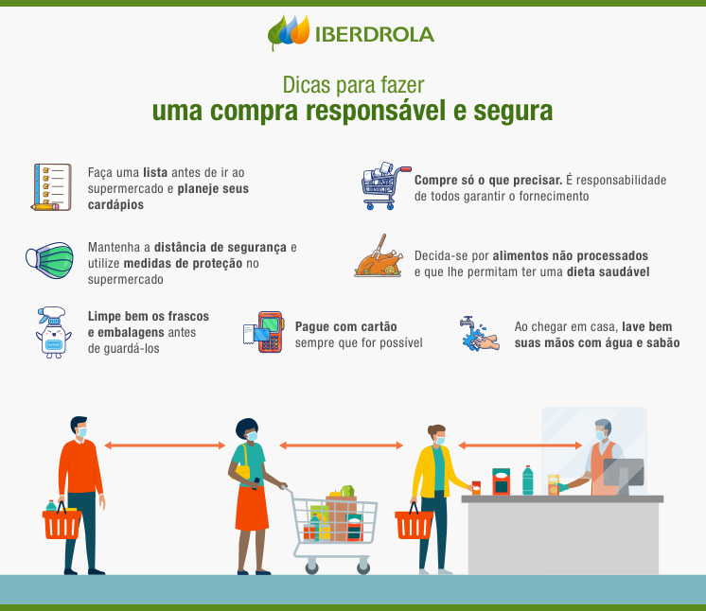

Fonte das informações: [Segurança alimentar e insegurança alimentar](https://www.iberdrola.com/compromisso-social/o-que-e-seguranca-alimentar)

## **Qual a relação entre a segurança alimentar e a realidade da fome?**

A segurança alimentar também pode ser evidenciada pelo **aumento da eficiência na produção agrícola** e a redução do desperdício de alimentos. Segundo a FAO, mais de [**30% da produção mundial**](https://movimentoods.org.br/blog/2019/02/17/fao-30-de-toda-a-comida-produzida-no-mundo-vai-parar-no-lixo/) é desperdiçada a cada ano entre as fases de pós-colheita e a venda no varejo.

Além disso, muito se perde durante os processos de produção. Apesar do avanço da tecnologia beneficiar a agricultura de precisão e a capacidade de produção em espaços cada vez menores. Atualmente, cerca de **10 milhões de crianças menores de cinco anos sofrem de desnutrição aguda**.

Esse é um grande retrocesso na luta contra a fome. Diariamente,**milhões de pessoas não têm o que comer**. A alta de preços dos alimentos e outras consequências socioeconômicas potencializadas pela**pandemia da Covid-19** aumentaram ainda mais a gravidade dessa situação.

Há pouco, o Programa Mundial de Alimentos (PMA) [**advertiu**](https://news.un.org/pt/story/2021/04/1747872) que o total de pessoas que enfrentarão insegurança alimentar no mundo pode ser 30% superior às estatísticas de vítimas pelo mesmo motivo em 2020. **Cerca de 31 milhões de pessoas**, com potencial para atingir um dos maiores níveis em dez anos.

No Brasil, [**a situação não é diferente**](https://www.oxfam.org.br/blog/epicentro-da-fome/). A desvalorização da moeda, a inanição do governo frente aos desafios impostos pela pandemia, a suspensão do pagamento do auxílio emergencial e a instabilidade da economia **impulsionaram o aumento de preços dos produtos da cesta básica**.

O investimento no [**setor agrícola**](https://www.oxfam.org.br/blog/a-importancia-da-agricultura-frente-a-pandemia-de-coronavirus/) **não pode objetivar apenas a produção de commodities**. É preciso:

* estabelecer um ciclo gerador de renda compartilhada,
* viabilizar incentivos para garantir a lucratividade da colheita;
* exigir o fornecimento de parte da produção para venda e consumo no mercado interno.

Dessa forma, é possível**fomentar a produção e abastecer o mercado interno**, a fim de garantir segurança alimentar a toda a população do país.

Fonte das informações: [Segurança alimentar e insegurança alimentar.](https://www.oxfam.org.br/blog/descubra-o-que-e-seguranca-alimentar-e-qual-sua-importancia/)

O **Banco de Alimentos** da cidade de São Paulo tem como objetivo adquirir alimentos da agricultura familiar, arrecadar alimentos provenientes das indústrias alimentícias, redes varejistas e atacadistas que estão fora dos padrões de comercialização, mas sem restrições de caráter sanitário para o consumo. Esses alimentos são doados às entidades assistenciais, previamente cadastradas no programa, contribuindo assim no combate à fome e ao desperdício de alimentos.

A equipe do Banco de Alimentos recepciona, seleciona, separa e analisa a qualidade dos produtos e os entregam às entidades assistenciais. Estas entidades se encarregam de distribuir os alimentos arrecadados à população, seja por meio de refeições prontas ou repasse direto às famílias de baixa renda. Em contrapartida, as entidades atendidas participam de atividades de capacitação e educação alimentar e nutricional.

Além das doações dos parceiros, o Banco de Alimentos recebe parte da doação arrecadada pel**o Programa Municipal de Combate ao Desperdício e à Perda de Alimentos,** responsável pela coleta de frutas, legumes e verduras nas feiras livres e mercados municipais da cidade que estão em boas condições de consumo, mas que seriam descartadas por não possuir valor comercial. A ação conta com a parceria de mercados e sacolões municipais, além das feiras livres espalhadas em toda a cidade.

**Saiba como doar**Qualquer pessoa, física ou jurídica, empresa ou órgão público pode se tornar um doador. O Banco de Alimentos está localizado na Rua Sobral Júnior, 264 - Vila Maria / zona norte, disponível de segunda à sexta-feira, das 8h às 17h.



Fonte: [Banco de Alimentos](https://www.capital.sp.gov.br/noticia/saiba-como-funciona-o-programa-banco-de-alimentos).

# Rede Brasileira de Bancos de Alimentos

A Rede Brasileira de Bancos de Alimentos (RBBA), instituída pelo Decreto nº 10.490, de 17 de setembro de 2020, reúne bancos de alimentos públicos e privados com o objetivo de fortalecer uma atuação conjunta desses equipamentos visando reduzir perdas e desperdício de

alimentos e promover o direito humano à alimentação adequada.

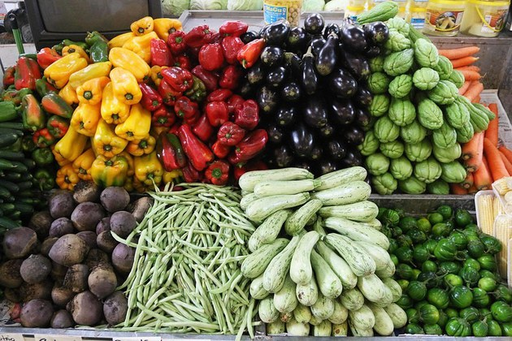

## Por que aderir à RBBA?

Os bancos de alimentos aderidos à RBBA são pré-cadastrados para receber doações com isenção de ICMS, realizadas por doadores privados. Adicionalmente, o Ministério da Cidadania prioriza membros na indicação de potenciais beneficiários de doações no âmbito de diversas mobilizações e iniciativas, como o Brasil Fraterno, além de garantir mais visibilidade às ações desenvolvidas pelos participantes. Eles poderão ter acesso a sistemas de apoio à gestão, participar de eventos e de capacitações, além de receber em primeira mão informações sobre assuntos de interesse para sua atuação. Esses equipamentos públicos, por sua vez, podem acessar recursos federais para modernização de sua estrutura.

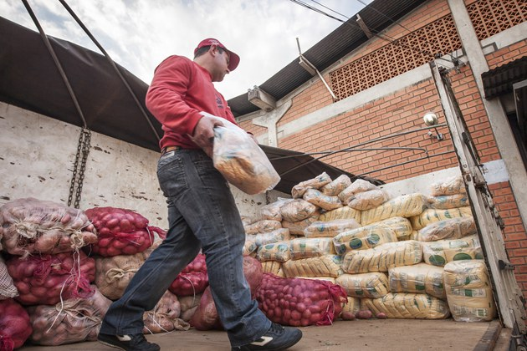

Fonte: [Bancos de Alimentos](https://www.gov.br/mds/pt-br/acoes-e-programas/inclusao-produtiva-rural/rede-brasileira-de-banco-de-alimentos)